Memoria Técnica - Fase 5: Active Directory, Samba e Interoperabilidad
En esta fase se implementó la infraestructura de interoperabilidad entre un servidor Windows Server 2025 (DC-WIN01) actuando como Controlador de Dominio y un servidor Ubuntu Server 24.04 (APP-LIN01). Se estableció un canal de comunicación de red con direcciones IP estáticas dentro de la red interna de VirtualBox y se habilitó el recurso compartido SMB autenticado por Active Directory.
Parámetros de Red y Dominio:
- Dominio de Active Directory: biotech.local
- Controlador de Dominio (DC-WIN01): 192.168.10.1
- Servidor de Aplicación (APP-LIN01): 192.168.10.2
- Punto de Montaje Local (Ubuntu): /mnt/compartida
- Directorio Físico en Windows: C:\compartida
Configuración y Permisos en Windows Server (DC-WIN01)
2.1 Gestión de Usuarios en Active Directory
Se ingresó a la consola Active Directory Users and Computers (dsa.msc) para crear la cuenta de usuario encargada de la autenticación SMB:
- Nombre de Usuario: david
- User Logon Name: david@biotech.local
- Opciones de Cuenta: Contraseña configurada con expiración desactivada (Password never expires).
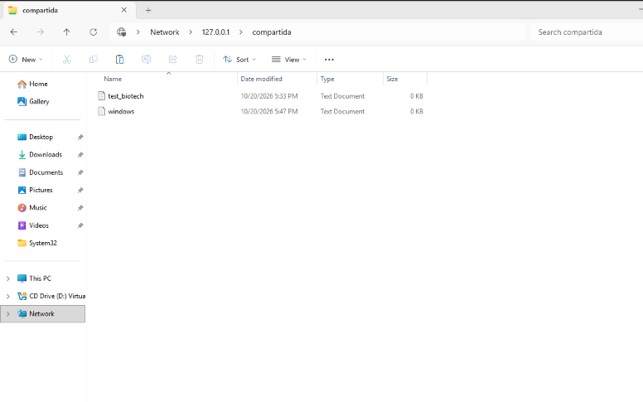
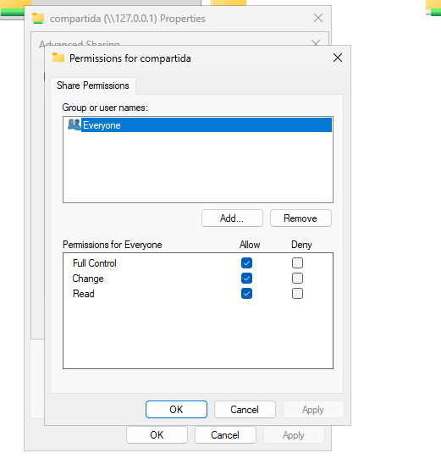
Configuración de Red Persistente en Ubuntu Server (APP-LIN01)
Para garantizar que la IP del servidor Ubuntu no se restablezca tras reiniciar el sistema, se editó el plan de red mediante Netplan en /etc/netplan/50-cloud-init.yaml
network:
version: 2
ethernets:
enp0s3:
addresses:
- 192.168.10.2/24

Autenticación SMB y Persistencia mediante /etc/fstab
Creación del Archivo de Credenciales Seguras
Para evitar exponer contraseñas en texto plano dentro de la tabla del sistema de archivos, se creó el archivo cifrado/protegido /etc/smbcredentials:
username=david
password=Temporal123*
domain=biotech.local

Automatización del Montaje SMB
Se integró la regla de montaje persistente en /etc/fstab para que la carpeta compartida de Windows se conecte automáticamente al iniciar Ubuntu:
//192.168.10.1/compartida /mnt/compartida cifs credentials=/etc/smbcredentials,iocharset=utf8 0 0
Se ejecutó el recargado del demonio del sistema para aplicar la configuración:
sudo systemctl daemon-reload
sudo mount -a
Pruebas de Funcionamiento y Sincronización Bidireccional
Para validar la interoperabilidad en tiempo real entre ambos sistemas operativos, se realizaron pruebas cruzadas de lectura y escritura:
- Creación desde Ubuntu Server: Se creó el archivo test_biotech.txt dentro del punto de montaje /mnt/compartida:
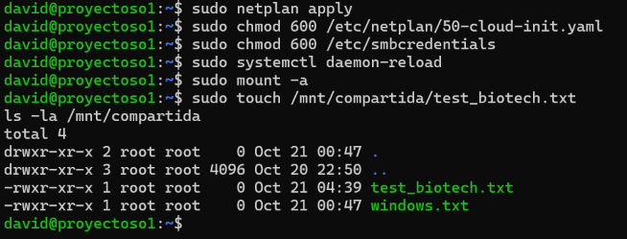
Se logró una integración funcional, segura y persistente entre Windows Server 2025 y Ubuntu Server 24.04. La solución implementada es resistente a reinicios, garantiza el acceso restringido mediante las credenciales de Active Directory (biotech.local) y mantiene la estructura adecuada para integrarse posteriormente con el túnel VPN WireGuard hacia Azure.

sudo wg show
interface: wg0
public key: h87WMr826RqRmRlFyJZfCzHkLfj1JiFBCRWpKwCMKg4=
private key: (hidden)
listening port: 51820

peer: AaWfNrkgKVDPSARYNTPWXewfHGNR5m+iXe2cj8Y8RAk=
endpoint: 190.104.114.63:56608
allowed ips: (none)
latest handshake: 37 seconds ago
transfer: 14.15 KiB received, 3.86 KiB sent

peer: zbVg/Fss17ipVELgu6hXaRCoMfeG5xU/8ParHUWWT3c=
endpoint: 190.14.141.47:54673
allowed ips: 10.7.0.2/32
latest handshake: 1 minute, 4 seconds ago
transfer: 48.91 KiB received, 40.03 KiB sent

peer: XCmh2gDOLLDf+ecpu+Qr3OTzWUI24q68dYkiwxsEvjU=
endpoint: 190.14.141.47:54654
allowed ips: 10.7.0.6/32
latest handshake: 7 minutes, 3 seconds ago
transfer: 45.76 KiB received, 48.40 KiB sent

peer: B0UMEuKbFkuVM0YhzJz3KTyRjJ7cslwtWOP4wKr9Shk=
allowed ips: (none)

peer: BpAOju5sWYfnqp6NGsvrsDAnjaWSYbTk6K7bXs/qqUo=
allowed ips: 10.7.0.11/32

peer: ANA3SIdqt46EMzMY0pfukBlGO+np59lbJfPoCWtSDxo=
allowed ips: 10.7.0.15/32

peer: y6x1HrgqqYBne0PzUqGEZ6t8r7QsIDM9Ao4dPMRtiXk=
allowed ips: 10.7.0.13/32

peer: BlRRFsZRi5iYikoy+9z07kX0SxKnW5Bd4nY0Orus7w8=
allowed ips: 10.7.0.7/32

peer: w8BMWzEY0IqI5h9HPYrUKyneTNb2BLbA36DeV04TWX8=
allowed ips: 10.7.0.4/32

peer: G/aV6sG2+47BHMyscU2eLHTcmZiFjlV08MJHrkWYGVg=
allowed ips: 10.7.0.16/32

peer: 1umrefd99bXpkVOgRrMs8UclFE5BEFDGQIFLYxZcnGg=
allowed ips: 10.7.0.20/32

peer: rH/y4k9n0qOEPTeGUWi3/0zgm39cUn7tLWVgWyqeKU4=
allowed ips: 10.7.0.21/32

peer: Sys0hbEvczye/hPgZG9Iv4nI4YPirdR9qGcDiCbBjhs=
allowed ips: 10.7.0.50/32

peer: 4kyn8l4rN26s0oQlsiuHNNrEgsjdLdjmUS9R/K3nzUU=
allowed ips: 10.7.0.60/32

sysctl net.ipv4.ip_forward

azureuser@wireguardHub:~$ sysctl net.ipv4.ip_forward
net.ipv4.ip_forward = 1

